安徽大学2008 —2009 学年第 1 学期
《 软件工程 》考试试卷（A卷）
（时间120分钟）

院/系 专业 姓名 学号

题 号 | 一 | 二 | 三 | 四 | 总分
得分

一、单选题（每小题2分，共20分）
得分
1．( D ）
软件工程的三要素是过程、 、工具。
A. 文档 B. 代码 C. 数据 D.方法
2. ( B )
修改一个已有的库存清单系统，使它能在每天送给采购员一份定货报表。修改已有的库存清单并且编写产生报表的程序，估计共需3000元；系统修改后，能及时定货将消除零件短缺影响生产的问题，估计因此每年可以节省2500元, 假设年利率为12%，软件的生存周期是2年，开发该软件的纯收入是多少？
A. 2232.14 B. 1225.12 C. 3000 D.2000
3．( C )
一个程序向另一个子程序传递姓名、住址、电话号码、生日和身份证号码等五个变量。它们之间的耦合属于
- 标记耦合 B.控制耦合 C.数据耦合 D.公共耦合
4.（ A ）
可行性研究主要从以下几个方面进行研究：
A. 技术可行性，经济可行性，操作可行性。
B. 技术可行性，经济可行性，系统可行性。
C. 经济可行性，系统可行性，操作可行性。
D. 经济可行性，系统可行性，时间可行性。
5.( B )
CMM提供了一个框架，将软件过程改进的进化步骤组织成5个成熟度等级。除第1级外，每个等级都包含了实现该成熟度等级目标的若干
A.关键实践 B.关键过程域 C.软件过程能力 D.软件过程
6．( D )
“国家——中国”之间的关系属于
A 继承 B 关联 C 聚合 D 类——实例
7.( A )
面向对象分析是对系统进行 的一种方法。
A 需求建模 B 程序设计 C 设计评审 D 测试验收
8.( B )
结构化分析方法中，数据流程图属于
A 对象模型 B 功能模型 C 行为模型 D 数据模型
9.( C )
Jackson图属于 阶段使用到的图形工具。
A 需求分析 B 概要设计 C 详细设计 D 软件实现
10．（ C ）
耦合是对软件不同模块之间互连程度的度量。各种耦合按从强到弱排列如下：
- 内容耦合，控制耦合，数据耦合，公共环境耦合。
- 内容耦合，控制耦合，公共环境耦合，数据耦合。
- 内容耦合，公共环境耦合，控制耦合，数据耦合。
D. 控制耦合，内容耦合，数据耦合，公共环境耦合。
二、简答题（每小题6分，共30分）
得分
- 什么是软件危机？软件危机包含哪几方面的问题？
指，计算机在开发和维护方面遇到的一系列严峻问题。
1. 对软件开发成本和进度的估计常常很不准确
2. 用户对已完成的软件系统不满意
3. 软件产品质量靠不住
4. 软件常常不可维护的
5. 软件通常没有合适的文档资料
6. 软件成本在计算机系统总成本中比例不断上升
7. 软件开发速度跟不上计算机应用速度

- 面向对象开发方法一般使用哪3种模型？分别描述系统的那些方面？（6分）
1. 功能模型
表示了变化的系统的功能性质，指明了系统一概做什么，因此更直接地反映了用户对目标系统的需求
2. 对象模型
描述了现实世界中的类与对象以及他们之间的关系，表示了目标系统的静态数据结构。
3. 动态模型
动态模型表示瞬时的、行为化的系统的“控制”性质，它规定了对象模型中的对象的合法变化序列

3．什么是控制耦合？举一个控制耦合的例子。（6分）

两个模块之间传递的数据夹杂着控制信息，则称为控制耦合。
public int y;
Public A（string x） {
if (x==”true”) {
y=1;
}
Else { y=0; }
}
Public void B ( )
{
if (y==1) {
F( ); // F( )是系统自定义的函数
}
Else {
G( ); // G( )是系统自定义的函数
}
}
模块A&B之间为控制耦合因为两个模块间传递的y值是用作控制信号的开关量。改善方法就是把B模块调用的函数直接写入A模块中，然后删除B模块。

4. 白盒测试的路径覆盖法与逻辑覆盖有何不同？（6分）

逻辑覆盖是逐渐进行越来越完整的通路测试
路径覆盖是选取足够多的测试数据，使程序每条可能路径都执行一次。

5． 什么是信息隐蔽？信息隐蔽会带来那些好处？（6分）

应该这样设计和确定模块，使得一个模块内包含的信息（过程和数据），对于不需要这些信息的模块来说是不能访问的。
好处：大多数数据和过程对于软件的其他部分而言是隐藏的，在修改期间由于疏忽而引入的错误就很少可能传播到软件的其他部分。

三、应用题（共20分）
得分
1.(8分)
某校制定了教师的讲课课时津贴标准。对于各种性质的讲座，无论教师是什么职称，每课时津贴费一律是50元；而对于一般的授课，则根据教师的职称来决定每课时津贴费：教授30元，副教授25元，讲师20元，助教15元。绘制判定表。

判定表
 | 1 | 2 | 3 | 4 | 5
教授 |  | T | F | F | F
副教授 |  | F | T | F | F
讲师 |  | F | F | T | F
助教 |  | F | F | F | T
讲座 | T | F | F | F | F
50 | ×
30 |  | ×
25 |  |  | ×
20 |  |  |  | ×
15 |  |  |  |  | ×

2．（12分）
求解二次方程 Ax+Bx+C=0
(1) 输入：A,B,C三个参数
(2) 根的信息：
相等实根；
得分
不等实根；
两个大小相等符号相反的实根；
仅有一个实根；
有两个虚根；
(3) 根的值
用黑盒方法写出程序的测试用例。

1. 相等的实根： A=1；C=1；B=4
2. 不等实根; A=1;C=0;B=4;
3. 大小相等符号相反的实根： A=-1；B=0；C=1；
4. 仅有一个实根： A=0；B=1；C=1；
5. 有两个虚跟： A=4；B=4；C=2；

四、设计题（30分）
1.(20分)
某考务处理系统有如下功能：
① 对考生送来的报名单进行检查；
② 对合格的报名单编好准考证号后将准考证送给考生，并将汇总后的考生名单送给阅卷站；
③ 对阅卷站送来的成绩清单进行检查，并根据考试中心制定的合格标准审定合格者；
④ 制作考生通知单（内含成绩及合格／不合格标志）送给考生；
(5)进行成绩分类统计(按地区、年龄、文化程度、职业、考试级别等分类)和试题难度分析，产生统计分析表。
请绘制数据流程图，给出相应的数据字典，并据此画出系统结构图。
2.(10分)
画出上述系统的对象图，并给出每个对象的属性。

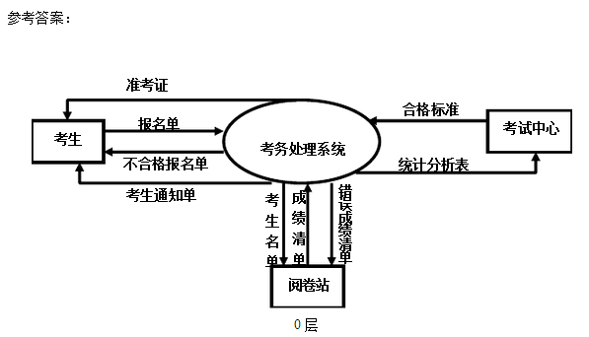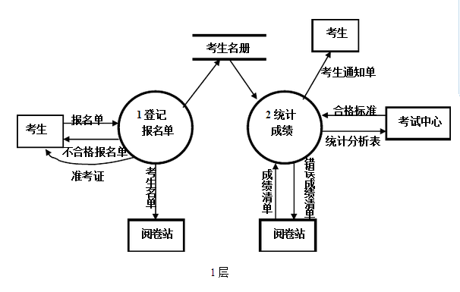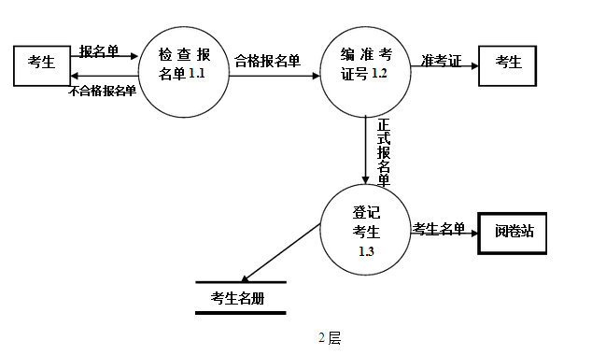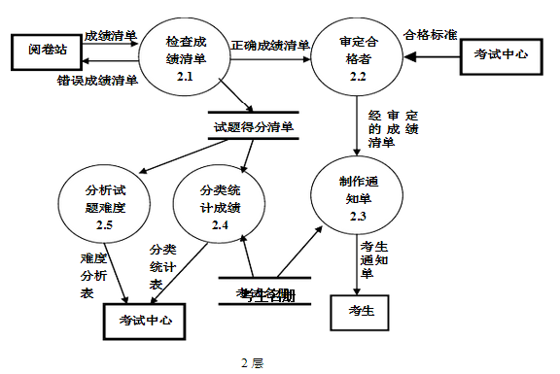
数据字典：
报名单＝地区+序号+姓名+性别+年龄+文化程度+职业+考试级别+通信地址
正式报名单＝报名单牛准考证号
准考证＝地区+序号+姓名+准考证号牛考试级别
考生名单＝{准考证号+考试级别} ( 其中{w}表示 w 重复多次 )
统计分析表＝分类统计表+难度分析表
考生通知单＝考试级别十准考证号+姓名+合格标志+通信地址

